Opis predmetu zákazky

Názov predmetu zákazky: Zabezpečenie zhodnotenia/zneškodnenia nezákonne umiestneného odpadu k. ú. Komárno lokalita Lándor (ID zákazky 83167)

- Predmetom zákazky je zhodnotenie resp. zneškodnenie nezákonne umiestneného odpadu na území Nitrianskeho kraja v súlade so zákonom č. 79/2015 Z. z. o odpadoch.

- Hlavný kód CPV:
90500000-2 služby súvisiace s likvidáciou odpadu a odpadom

- Lehota plnenia je:
- do 6 mesiacov odo dňa nadobudnutia účinnosti zmluvy.
- Miestom plnenie pre položku č. 1 je:
- k. ú. Komárno lokalita Lándor
- Špecifikácia predmetu zákazky:

- Položka č. 1 – Ostatný odpad k. ú. Komárno lokalita Lándor
Číslo a názov skupiny odpadov (podľa Vyhlášky č. 365/2015 Z. z., ktorou sa ustanovuje Katalóg odpadov) | 15 01 06 – zmiešané obaly O- ostatný odpad  17 01 01 - betón O – ostatný odpad  17 01 02 – tehly O – ostatný odpad  17 01 07 – zmesi betónu, tehál, škridiel, obkladového materiálu a keramiky iné ako uvedené v 170106 O – ostatný odpad  17 02 03 – plasty O - ostatný odpad  17 04 11 – káble iné ako uvedené v 17 04 10 O – ostatný odpad  17 06 04 – izolačné materiály iné ako uvedené v 17 06 01 a 17 06 03 O – ostatný odpad  17 08 02 – stavebné materiály na báze sadry iné ako uvedené v 17 08 01 O – ostatný odpad  17 09 04 – zmiešané odpady zo stavieb a demolácií iné ako uvedené v 17 09 01, 17 09 02 a 17 09 03 O – ostatný odpad
Množstvo | cca 8,5 ton

Opis predmetu zákazky:
- z pozemku s parc. č. C 12599 k. ú. Komárno lokalita Lándor, GPS súradnice miesta skládky: približne 47°79'63.94''N, 18°12'42.62'' E

15 01 06 – zmiešané obaly O- ostatný odpad
17 01 01 - betón O – ostatný odpad
17 01 02 – tehly O – ostatný odpad
17 01 07 – zmesi betónu, tehál, škridiel, obkladového materiálu a keramiky iné ako uvedené v 170106 O – ostatný odpad
17 02 03 – plasty O - ostatný odpad
17 04 11 – káble iné ako uvedené v 17 04 10 O – ostatný odpad
17 06 04 – izolačné materiály iné ako uvedené v 17 06 01 a 17 06 03 O – ostatný odpad
17 08 02 – stavebné materiály na báze sadry iné ako uvedené v 17 08 01 O – ostatný odpad
17 09 04 – zmiešané odpady zo stavieb a demolácií iné ako uvedené v 17 09 01, 17 09 02 a 17 09 03 O – ostatný odpad
Jedná sa o zmiešané stavebné odpady, kde sa nedá určiť presné množstvo podľa kategórii odpadov.
Celkom spolu: cca 8,5 ton na ploche 24 m² (4 m x 6 m)

Táto časť súťažných odkladov bude tvoriť neoddeliteľnú súčasť kúpnej zmluvy ako príloha č. 1, ktorú uzatvorí verejný obstarávateľ s úspešným uchádzačom.

Príloha č. 1.1 Opisu predmetu zákazky:

Fotodokumentácia predmetu zákazky

Položka č. 1: Foto parc. č. C 12599, v k. ú. Komárno lokalita Lándor

Obr. č. 1

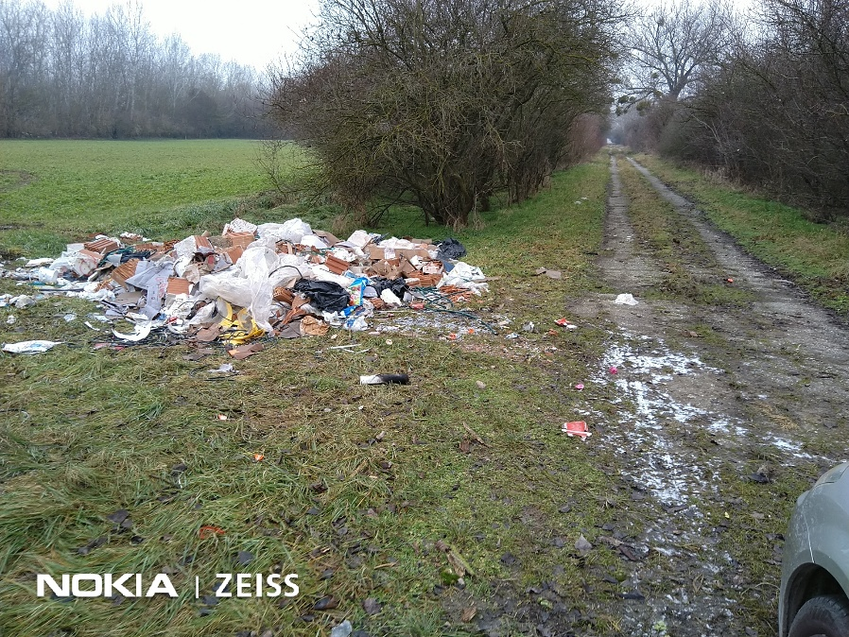

Obr. č. 2

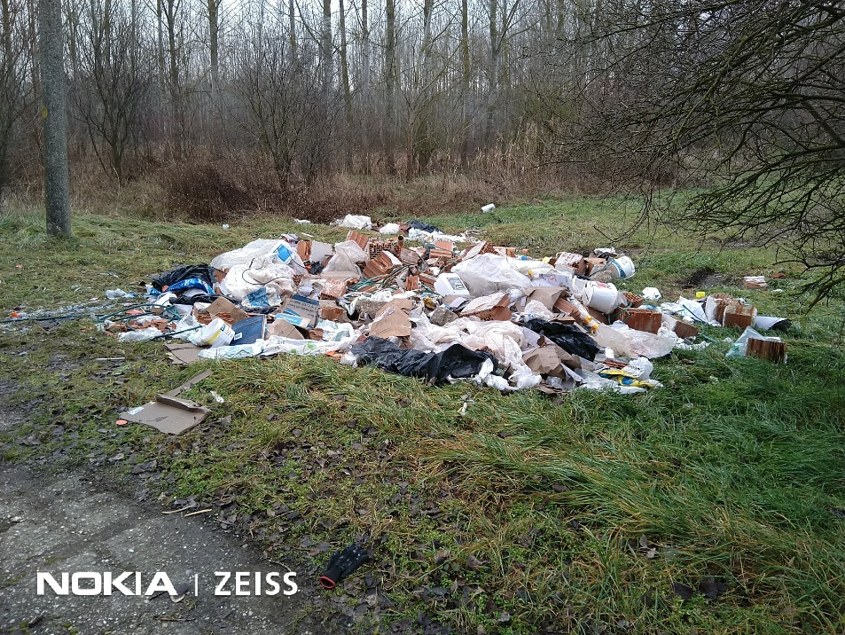

Obr. č. 3

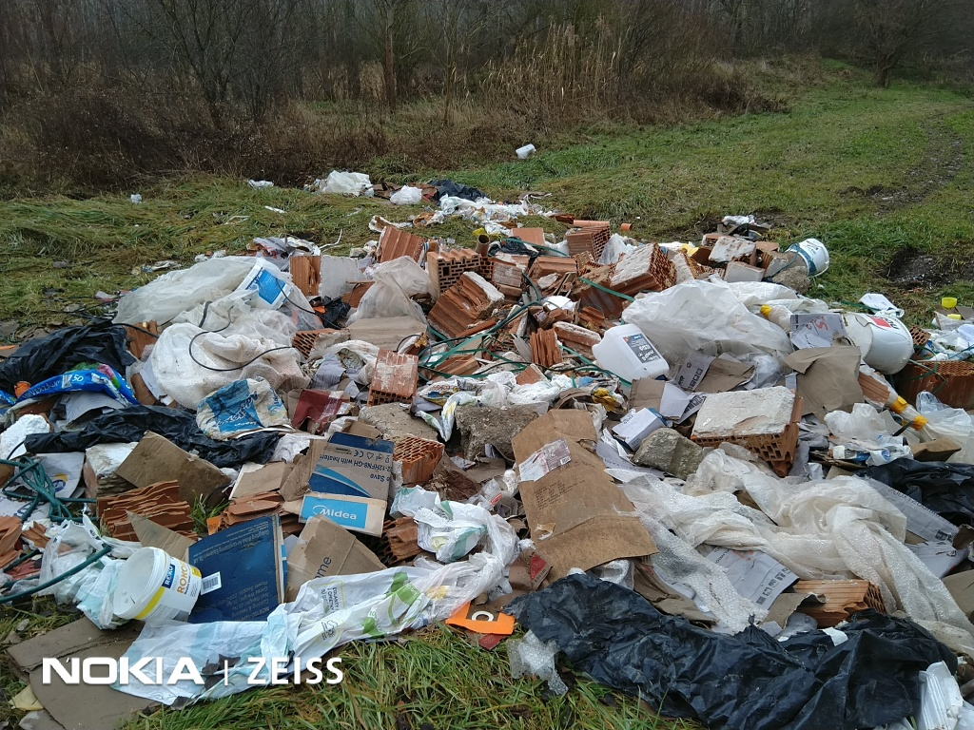

Obr. č. 4
